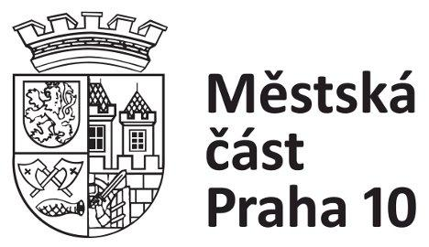

P O Z V Á N K A

Na základě schváleného jednacího řádu výborů ZMČ Praha 10
svolávám
14. jednání Výboru pro životní prostředí a infrastrukturu ZMČ Praha 10

V pondělí dne 6. 1. 2020 v 17:00 hodin

ve Středisku územního rozvoje ÚMČ Praha 10, přízemí budovy B (vstup proti vchodu A budovy ÚMČ),
ÚMČ Praha 10, Vršovická 1429/68

Návrh programu:

- Organizační záležitosti
- Informace o připomínkách k posouzení vlivů na životní prostředí (EIA) k záměru „Terminál Malešice“ a termínu veřejného projednání EIA
- Vyhodnocení systému separace odpadů na území Prahy 10 - porovnání let 2018 a 2019
- Klimatický závazek hl. m. Prahy a jeho návaznosti se zpracovávaným Strategickým plánem udržitelného rozvoje (SPUR) MČ Praha 10
- Podněty občanů v oblasti životního prostředí v rámci sběru dat pro SPUR MČ Praha 10
- Různé + iniciativní návrhy členů VŽPI

S pozdravem

Ing. Milan Maršálek
předseda
Výboru pro životní prostředí a infrastrukturu ZMČ Praha 10

